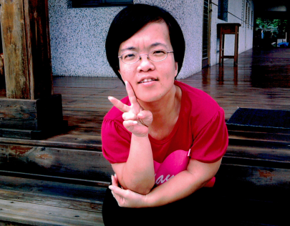
在合唱團裡尋回家的溫暖
姓名：郭湘台
年齡：38
病名：軟骨發育不全症

「登台前盡心盡力的準備、期待又緊張的心情，在聽到觀眾的掌聲以及鼓勵後，化為使人欣慰雀躍的肯定，這正是每一個罹患罕見疾病的病友，在努力迎戰病魔和適應社會眼光時最需要的力量。」

加入合唱團已經四年的湘湘，最能夠深刻瞭解罕病天籟合唱團成立的意義，也是她風雨無阻從不缺席的原因：在40多位團員及病友家屬的陪伴及接納之下、失去親人的她找回了家的溫暖。因為俗稱「小小人兒」的軟骨發育不全症，使湘湘在外觀上身高較為迷你，加上身為么女、從小受到父母親無微不至的疼愛，但在經過失去親人孤單的日子後，加入合唱團成為她人生的新契機，這裡，逐漸成為她的第二個家。
最初加入合唱團是因為陪同就醫的基金會志工介紹邀約，從國小開始就加入學校合唱團和教會唱詩班的她，毫不猶豫地參與了甫剛成立的南區合唱團。上課時輕鬆歡樂的氣氛以及大家敞開胸懷的互相關懷，讓湘湘很快地融入和適應。她尤其喜歡與班上的小朋友們聊天遊戲，帶動小朋友們一起跟上老師教課的腳步，更在他們因為病情遭遇困難和挫折時，用自身的經歷鼓勵孩子們勇敢面對。
湘湘喜愛到合唱團練唱的另一個原因，就是唱做俱佳、幽默風趣而且永遠懷抱十足耐心的梁華蓁老師。湘湘說：「不論老師教導大家唱什麼歌，她都喜歡」，究竟老師有什麼特出之處讓學員們全力支持與崇拜呢？原來梁老師想要教會病友們的不只是唱歌的技巧，在歌曲開始之前，她引領學員們先想像旋律和優美歌詞中的世界，然後讓因為身心限制跟不上的病友慢慢學習，一遍一遍反覆耐心的指導，從不露出疲累的神態。遇到需要動作配合的動感歌曲，老師更是大方自己親身示範，帶動學員伸展四肢跟節拍動起來，有時候更不計較形象誇張地率先表演，用聊天講故事的生活化教學，讓上課時教室經常傳來一波波的爆笑聲。
每當上台表演時，是湘湘最珍惜的閃亮時刻，每當音樂會的紀錄影片播出，她總是忍不住掉淚——登台前盡心盡力的準備、期待又緊張的心情，在聽到觀眾的掌聲以及鼓勵後，化為使人欣慰雀躍的「肯定」，這正是每一個罹患罕見疾病的病友，在努力迎戰病魔和適應社會眼光時最需要的力量。
湘湘最喜歡的歌是「寶貝」，因為這讓她想起不論每一個罹患罕病的孩子生存如何艱難，他們還是爸爸媽媽心目中的珍寶。雖然離開了最疼愛自己的家人，也曾經因外表在求職時遭遇挫折，而一度想放棄接觸人群。但團員和朋友們的陪伴改變了她，讓她要求自己做一個成熟的大人，坦然接受外界不一樣的眼光。

